Югорский государственный университет

Институт цифровой экономики

Отчёт по проекту D

На тему «Агентная модель распространения инфекции (SIR)»

Выполнил:

Аббазов Валерьян Ринатович

Группа: 1191б\1

г. Ханты-Мансийск

2022 г.

Оглавление

Введение 3

2. Концептуальная модель реального процесса 4

3. Формализация 5

4. Компьютерная модель 7

5. Эксперименты 10

Заключение: 17

Список использованных источников 18

# Введение

В настоящее время в условиях эпидемии в результате распространения коронавируса стала актуальной задача прогнозирования размеров, сроков пика и окончания распространения эпидемии, а также оценки эффективности возможных управленческих решений, направленных на предотвращение распространения эпидемии.

На помощь в этом случае могут прийти математические модели, описывающие данные процессы. Существует несколько подходов к моделированию распространения эпидемии, которые могут быть использованы для анализа протекающих процессов. В данной работе будет рассмотрена агентная модель распространения инфекции (SIR), разработанная в1927 года шотландскими эпидемиологами Кермаком и Маккендриком.

# 2. Концептуальная модель реального процесса

Рассматривается процесс распространения инфекционного заболевания

(эпидемия) среди населения некоторого региона. Предполагается, что изначально население восприимчиво к заболеванию. Эпидемия распространяется, поскольку заражённые люди контактируют и передают заболевание восприимчивым. Через определённое время после заражения человек выздоравливает и вырабатывает иммунитет к заболеванию. Имитационная модель процесса эпидемии разрабатывается с целью получить ответы на ряд вопросов: как процесс развивается во времени? Как изменяется

численность заболевших и выздоровевших?

Цель моделирования: анализ распространения инфекционного заболевания.

Определим следующие задачи:

1. Выявить время окончания инфекции
2. Оценить число восприимчивых людей
3. Оценить число зараженных людей
4. Оценить число людей с иммунитетом

# **3.** Формализация

Население региона условно разделяется на три категории в соответствии с их состоянием:

* **Susceptible** – восприимчивые к заболеванию
* **Infection** - зараженные
* **Recovered** - выздоровевшие

По мере того, как люди заражаются, они перемещаются из категории Susceptible в категорию Infectious, и затем, по мере выздоровления - в категорию Recovered.

Переход из первого состояния (восприимчивый к заболеванию) во второе

(зараженный) происходит в результате взаимодействия людей между собой. Переход из второго состояния (зараженный) в третье (выздоровевший) и из третьего (выздоровевший) в первое (выздоровевший) происходит по таймауту. Люди общаются друг с другом с определённой известной

интенсивностью. Если заражённый человек контактирует с восприимчивым к заболеванию, то последний заражается с заданной вероятностью. Люди контактируют только с теми, кто находятся в окрестности определённого радиуса.

Единицей модельного времени являются дни. Продолжительность эксперимента 1 год (365 дней)

Модель имеет следующие входные данные:

|  |  |  |  |
| --- | --- | --- | --- |
| **Формальное**  **обозначение** | **Сокращенное**  **обозначение** | **Полное обозначение** | **Название** |
| x1 | P | Population | Количество населения (тыс. человек) |
| x2 | I | Intensive | Интенсивность заражения (частота рассылки сообщений в день) |
| x3 | NatI | Nature_of_Infection | Характер заражения |
| x4 | CR | Contact_Radius | Радиус контакта (размер окрестности, в которой может происходить взаимодействие) |
| x5 | TIR | QueueClerk* | Время перехода из состояния «Infection» в состояние «Recovered»  (в днях) |
| x6 | TRS | ParametrClerk* | Время перехода из состояния «Recovered» в состояние «Susceptible»  (в днях) |

Табл. — входные данные эксперимента

* Так указано в индивидуальном варианте. Полагаю это опечатка и должно быть что-то вроде: Time_ Infection_to_ Recovered, Time_ Recovered _to_ Susceptible.

Выходные данные включают следующие пункты:

|  |  |  |  |
| --- | --- | --- | --- |
| **Формальное**  **обозначение** | **Сокращенное**  **обозначение** | **Полное обозначение** | **Название** |
| y1 | A | Appearance | Внешний вид распространения инфекции |
| y2 | CT | Cessation_time | Время прекращения инфекции |
| y3 | NS | Number_ Susceptible | Число восприимчивых людей по прошествии заданного времени |
| y4 | NI | Number_Infection | Число зараженных людей по прошествии заданного времени |
| y5 | NR | Number_ Recovered | Число людей с иммунитетом по прошествии заданного времени |

Табл. — выходные данные эксперимента

# 4. Компьютерная модель

Компьютерная модель построена в среде AnyLogic. Модель имеет следующий вид:

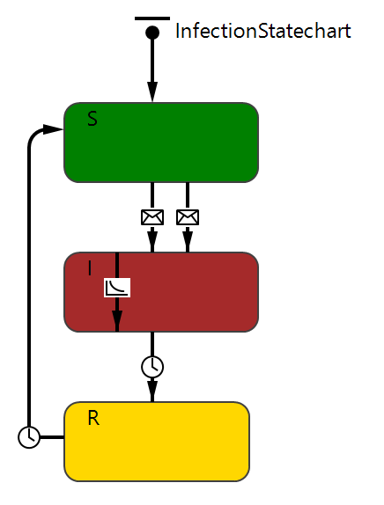

Рис. — Модель

Модель представляет собой диаграмму состояний, состоящую из трёх состояний:

* **S** — восприимчивые к заболеванию
* **I** — зараженные
* **R** — выздоровевшие

Модель имеет два перехода **S** 🡪 **I**, которые происходят при получении сообщений "Inf0" (отправляется при запуске модели, заражение первого человека) и "Inf" (отправляется с заданной интенсивностью, отправка происходит внутри состояния **I**).

Из **I** 🡪 **R** ведёт переход, срабатывающий по таймауту. Таймаут соответствует времени протекания болезни. Аналогичный переход — **R** 🡪 **S**, cсоответствует времени сохранения иммунитета.

Для сбора данных по кол-ву людей в каждом состоянии в агенте people создан ряд функций (рис. 3). Эти данные отображаются на временном графике.

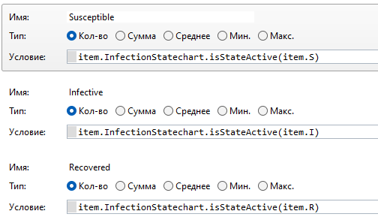

Рис. — Функции сборки статистики

Для выявления времени прекращения инфекции добавлено событие getInfectiveEnd (рис. 4), сохраняющий день, когда кол-во заражённых равно 0 в параметр y2.

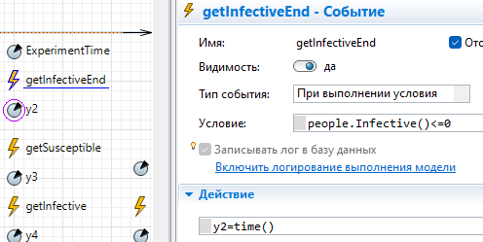

Рис. — Событие прекращения инфекции

Для выявления числа восприимчивых людей по прошествии заданного времени (под заданным временем понимается время окончания эксперимента, т.е. 365 день) добавлено событие getSusceptible (рис. 4), сохраняющий кол-во восприимчивых, когда текущее время эксперимента равно времени окончания эксперимента (параметр ExperimentTime) в параметр y3. Аналогично работают события getInfective и getRecovered для сбора кол-ва заражённых и выздоровевших соответственно.

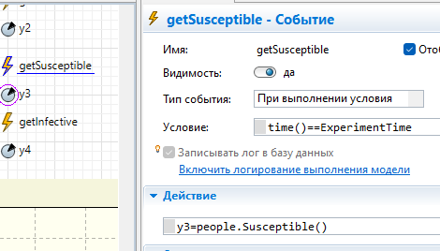

Рис. — Событие выявления числа восприимчивых

Для выявления общего числа заражённых в состоянии **I** (заражён) при входе в параметр Total_infective добавляется единица (рис. 5).

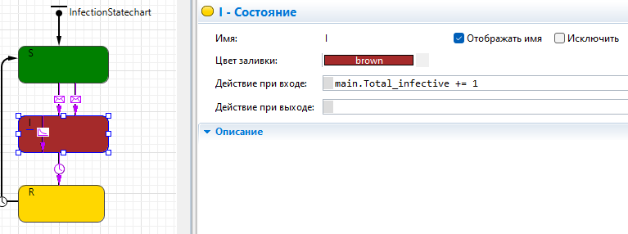

Рис. — сбор данных об общем числе заражённых

# 5. Эксперименты

**5.1 Эксперимент 1**

Задачи:

1. Подсчитать значения выходных данных y=(y1,…,y5).

2. Построить графики, отображающих динамику изменения численности агентов, находящихся в состоянии «восприимчивых», «инфицированных» и «выздоровевших».

3. Представить скриншот карты распространения инфекции в популяции в день максимального значения численности инфицированных.

Данные эксперимента, согласно варианту 1:

|  |  |  |  |
| --- | --- | --- | --- |
| **Формальное**  **обозначение** | **Обозначение** | **Название** | **Значение** |
| x1 | P | Количество населения (тыс. человек) | 15 |
| x2 | I | Интенсивность заражения (частота рассылки сообщений в день) | 0,5 |
| x3 | NatI | Характер заражения | ALL* |
| x4 | CR | Радиус контакта (размер окрестности, в которой может происходить взаимодействие) | 5 |
| x5 | TIR | Время перехода из состояния «Infection» в состояние «Recovered»  (в днях) | 14 |
| x6 | TRS | Время перехода из состояния «Recovered» в состояние «Susceptible»  (в днях) | 30 |

* При использовании данного параметра заражение происходит мгновенно в первый же день. Исходя из-этого для эксперимента использован стандартный *sendToAllConnected*

Результаты эксперимента:

|  |  |  |
| --- | --- | --- |
| **Формальное**  **обозначение** | **Название** | **Значение** |
| y1 | Внешний вид распространения инфекции | Рис 6  (в день максимального значения численности  Инфицированных) |
| y2 | Время прекращения инфекции | 294 день |
| y3 | Число восприимчивых людей по прошествии заданного времени | 15000 |
| y4 | Число зараженных людей по прошествии заданного времени | 0 |
| y5 | Число людей с иммунитетом по прошествии заданного времени | 0 |

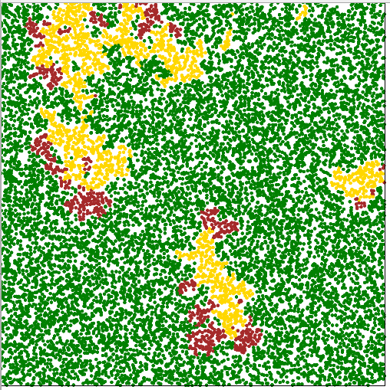

Рис. — Внешний вид распространения инфекции, 150 день

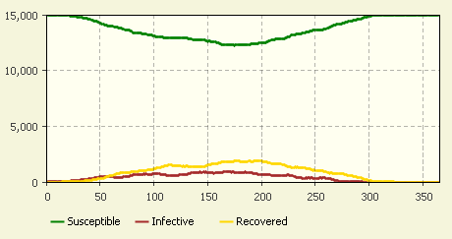

Рис. — график распространения

**Вывод**: единовременно болела небольшая часть населения в результате чего на рисунке 7 видно, что число заражённых и иммунных было стабильным (пусть и не очень высоким) в течении большей части года, в результате чего переболела ~69% населения (10301 человек).

**5.2 Эксперимент 2**

Исследовать зависимость динамики количества инфицированных от интенсивности заражения (частота рассылки сообщений). Запись [a; b; h] означает интервал от, а (начальное значение) до b (конечное) с шагом h.

Задачи:

1. Проанализируйте влияние параметра x2 на динамику количества инфицированных.

Данные эксперимента, согласно варианту 1:

|  |  |  |  |
| --- | --- | --- | --- |
| **Формальное**  **обозначение** | **Обозначение** | **Название** | **Значение** |
| x1 | P | Количество населения (тыс. человек) | 15 |
| x2 | I | Интенсивность заражения (частота рассылки сообщений в день) | [0,5; 2; 0,5] |
| x3 | NatI | Характер заражения | RANDOM_NEIGHBOR* |
| x4 | CR | Радиус контакта (размер окрестности, в которой может происходить взаимодействие) | 5 |
| x5 | TIR | Время перехода из состояния «Infection» в состояние «Recovered»  (в днях) | 14 |
| x6 | TRS | Время перехода из состояния «Recovered» в состояние «Susceptible»  (в днях) | 30 |

**\*** При использовании функции *sendToRandomNeighbor("Inf");* получаем ошибку (d != com.anylogic.engine.MessageDeliveryType). Использован стандартный *sendToAllConnected("Inf");*

**X2 = 0.5:**

Динамика количества инфицированных:

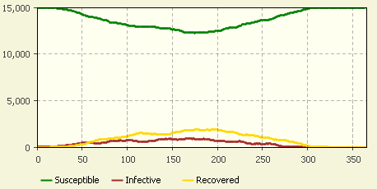

**X2 = 1:**

Динамика количества инфицированных:

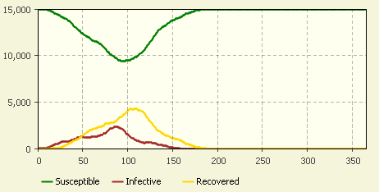

**X2 = 1.5:**

Динамика количества инфицированных:

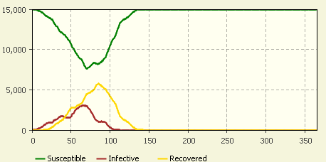

**X2 = 2:**

Динамика количества инфицированных:

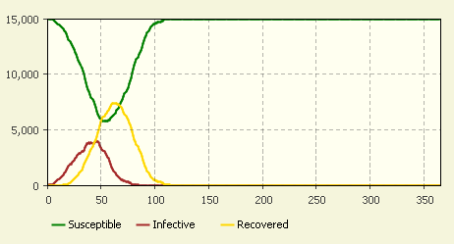

**Вывод**: с увеличением интенсивности заражения увеличиваются темпы заражения. Из-за этого пик заражения также увеличивается. Но поскольку большое кол-во людей быстрее заражается, популяция, с увеличением интенсивности заражения, быстрее получает иммунитет и следовательно, эпидемия быстрее оканчивается.

**5.3 Эксперимент 3**

В ходе эксперимента используются входные данные первого эксперимента (кроме параметра радиус контакта (x4))

Задачи:

1. Найти такой радиус контакта (x4), чтобы доля

инфицированных составляла не менее 40% (6000 человек), не позже, чем за 1 год

|  |  |  |  |  |  |  |  |  |  |  |
| --- | --- | --- | --- | --- | --- | --- | --- | --- | --- | --- |
| x4 | 5 | 2.5 | 3.75 | 4,375 | 4.6875 | 4,84375 | 4.922 | 4.96 | 4.98 | 4.99 |
| Доля | 69% | 0.04% | 0.04% | 0.06% | 0.06% | 0.06% | 0.06% | 0.06% | 0.06% | 69% |

* поиск радиуса проводился по принципу бинарного поиска

**Вывод**: доля инфицированных составляет не менее 40% (а именно 69%)

при радиусе равно 4.99. При меньшем радиусе не удаётся инфицировать значимое кол-во человек.

# Заключение:

Проведён анализ распространения инфекционного заболевания.

Выявлена зависимость между динамикой количества инфицированных и интенсивности заражения. Чем больше интенсивность, тем быстрее растёт кол-во инфицированных, однако вместе с этим ускоряется появление иммунных к болезни и следовательно, уменьшается время эпидемии.

Также выявлена зависимость доли инфицированных от радиуса заражения. При недостаточном радиусе не удаётся заразить значимое кол-во людей.

# Список использованных источников

1. https://eluniver.ugrasu.ru/pluginfile.php/386538/mod_resource/content/1/Проект%20D%20Модель%20распространения%20инфекции.pdf
2. https://help.anylogic.ru/
3. https://futurepubl.ru/ru/nauka/article/37206/view